いさのおんがくたいミニコンサート
会場変更のお知らせ

日頃から、「いさのおんがくたい」事業について、ご支援いただき感謝申し上げます。さて、2月、3月のミニコンサートについては、次のとおり会場を変更して実施することになりましたので、お知らせいたします。
急な変更になり、みなさまにたいへんご迷惑をおかけします。謹んでお詫びいたします。なお、演奏者、内容等については変更がありません。
平成25年2月28日

主催 いさのおんがくたい実行委員会
共催 伊佐市教育委員会（伊佐市文化会館）
（当初の日時と会場） | （変更後の日時と会場）
平成25年3月16日（土）14時～  文化会館 小ホール | 平成25年3月16 日（土） 14 時～  大口ふれあいセンター1階 ステージ

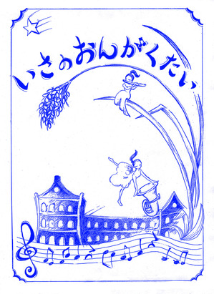

（変更の内容） ・会場が変更になりました

（変更理由） 文化会館音響設備改修工事のため全館使用禁止のため

※ 詳細については、伊佐市文化会館へお問い合わせください。

主催 いさのおんがくたい実行委員会 共催 伊佐市教育委員会
お問い合わせ先 伊佐市文化会館 電話番号 ０９９５－２２－６３２０

